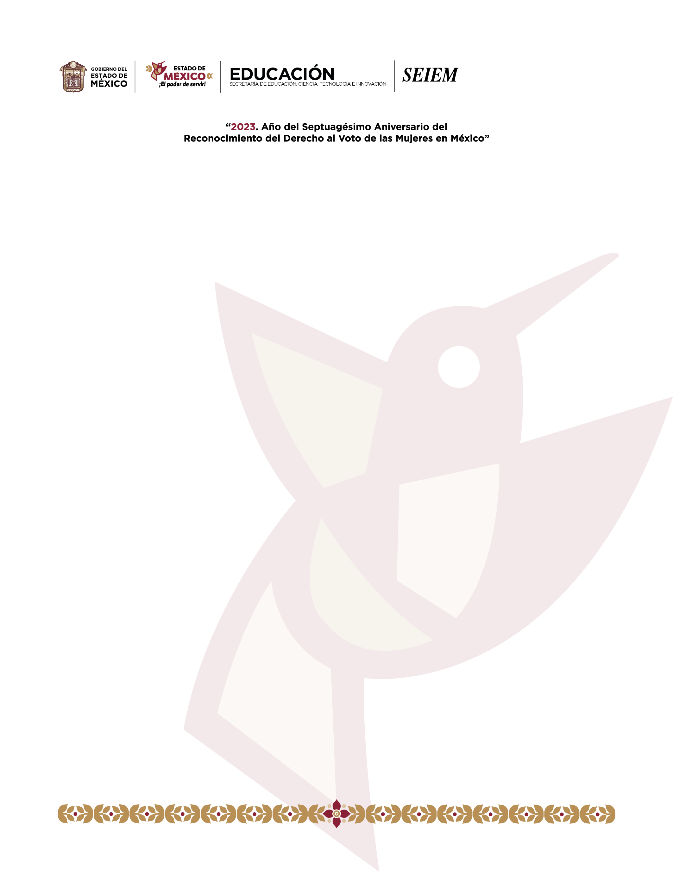
Carta descriptiva:
Tema siete. Integración Curricular

“2026. Año del Humanismo Mexicano en el Estado de México”

Horario | Tiempo | Actividades sugeridas | Recursos | Responsable
8:00 a 8:05hr  13:30 a 13:35hr | 5 min. | - Bienvenida.  - Encuadre. | Orientaciones para la Quinta Sesión Ordinaria del Consejo Técnico Escolar Tema siete. Integración Curricular, Centros y Escuelas de Organización Completa y Multigrado. Educación Básica. Ciclo escolar 2025-2026.  Presentación en PPT de las Orientaciones para la Tercera Sesión Ordinaria del Consejo Técnico Escolar. Tema siete. Integración Curricular Centros y Escuelas de Organización Completa y Multigrado. Educación Básica. Ciclo Escolar 2025-2026.  Referencias bibliográficas al final del material del documento Orientaciones para la Cuarta Sesión Ordinaria.  Ordinaria del Consejo Técnico Escolar Tema siete. Integración Curricular Centros y Escuelas de Organización Completa y Multigrado.  Información sistematizada por el Comité de Planeación y Evaluación | La comunidad de aprendizaje del CTE.
8:05 a 8:15hr  13:35 a 13:45hr | 10 min. | De la Presentación. (pp. 3-4)  Dar lectura a las unidades de análisis que se encuentran inmersas, rescatando las ideas clave tales como:  - La presidenta Claudia Sheinbaum Pardo expresó que “México es el resultado de sus transformaciones y cada una dejó su huella en una Constitución; no como letra muerta, sino como expresión viva de la lucha popular. Esa es nuestra historia; esa es nuestra fuerza”. En el marco de la conmemoración del 109 aniversario de la promulgación de la Constitución Política de los Estados Unidos Mexicanos  - Conformamos una nación pluricultural, multilingüe y diversa, en la que todavía persisten desigualdades sociales que vulneran la dignidad humana de las personas. Las escuelas viven en estos contextos y, al mismo tiempo, se ven impactadas por un escenario mundial en el que cobran fuerza tendencias autoritarias y excluyentes.  - Educar para la paz, la convivencia y la resolución pacífica de los conflictos, el reconocimiento de la dignidad humana, el ejercicio de la democracia y la transformación de la vida pública es el objetivo central de la formación para la Nueva Escuela Mexicana.  - La nación se construye y se defiende desde las escuelas y sus comunidades. La Quinta Sesión Ordinaria del Consejo Técnico Escolar se lleva a cabo en un contexto global en el que la defensa de la soberanía es un asunto fundamental para la vida de las comunidades y de las naciones.  - El ejercicio docente cotidiano, en las escuelas y las comunidades, impulsemos el desarrollo de estas capacidades humanas, haciendo eco de lo que la presidenta expresó el pasado 5 de febrero en Querétaro: “México no regresará a ser colonia ni protectorado de nadie. México no entregará nunca sus recursos naturales. Por ello, fiel a nuestra historia decimos con fuerza: ¡México no se doblega, no se arrodilla, no se rinde y no se vende”.  Recomendación: Utilizar alguna estrategia de aprendizaje para recuperar la información contenida en la presentación para abonar a la optimización de los tiempos.
8:15 a 8:35hr  13:45 a 14:05hr | 20 min. | De las sugerencias para avanzar en la consolidación del CTE como Comunidad de Aprendizaje (pp- 5-6.)  Analizar las 4 sugerencias para favorecer el diálogo pedagógico, la reflexión, el aprendizaje entre pares y el trabajo colaborativo en las sesiones del CTE: y llevar a cabo un balance de la situación que guardan como colectivo con relación a estas sugerencias:  - Dialogar en torno a las razones por las que consideran importante abordar el tema que han determinado.  - Explorar los insumos.  - Privilegiar el diálogo.  - Reconocerse como profesionales de la educación.
8:35 a 8:45hr  14:05 a 14:15hr | 10 min. | Del video:  Observar y analizar el mensaje del Maestro Mario Delgado Carrillo, Secretario de Educación Pública, dirigido a maestras, maestros y agentes educativos.  Recuperar ideas clave del discurso y socializar entre la Comunidad de Aprendizaje.  Del propósito (p. 7)  Profundizar en las características de la Integración Curricular y sus implicaciones en el Codiseño del Programa Analítico y el trabajo docente.
8:45 a 9:45hr  14:15 a 15:15 | 60 min. | De las ideas Centrales (pp- 7-8)  Dar lectura y analizar el apartado Ideas Centrales. A partir de esto, hacer énfasis en lo siguiente:  - La Integración Curricular (IC) en el Plan de Estudio 2022 se plantea como un cambio de paradigma, busca que la escuela deje de ser un espacio donde el conocimiento se presenta de manera fragmentada, desconectada y sin significado para niñas, niños y adolescentes.  - Currículo con Campos formativos, lo que representa un paso decisivo en los Procesos de Desarrollo de Aprendizaje (PDA), e implica dejar atrás una educación centrada en asignaturas, la cual propicia la fragmentación de la enseñanza y el aprendizaje, para transitar hacia un modelo que considera la interacción de conocimientos provenientes de diversas disciplinas.  - La IC deberá ser plasmada en el Programa Analítico, posteriormente en la Planeación didáctica y llevada a la práctica mediante las metodologías basadas en proyectos que articulen conocimientos, saberes, habilidades, actitudes y valores de diferentes disciplinas.  - El propósito es que se convierta en un medio para el aprendizaje, en donde los conocimientos adquiridos en la escuela y los saberes comunitarios dialoguen entre si, para avanzar a una educación integral.  - La Integración Curricular no es sumar disciplinas, contenidos o PDA, su propósito es diseñar experiencias de aprendizaje que relacionen los componentes pedagógicos curriculares, donde se incluye también a los ejes articuladores.  - Para lograrlo resulta imprescindible la Contextualización y el Codiseño de los programas sintéticos, relacionado con los ejes articuladores y los rasgos del perfil de egreso a fin de consolidar la IC.  Se sugiere trabajar las preguntas de reflexión a través del Mentimeter.
9:45 a 10:30hr  15:15 a 16:00hr | 45 min. | De los Insumos (pp. 9-10)  En función de las características y necesidades del colectivo, decidan el nivel de profundidad de análisis.
10:30 a 11:00hr  16:00 a 16:30hr | 30 min. | R E C E S O
11:00 a 12: 00hr  16:30 a 17:30hr | 60 min. | Para seguir profundizando (p. 11).  Considerando las características, necesidades y objetivos de los colectivos, seleccionen entre los once materiales propuestos para continuar analizándola temática.  Sobre el Proceso de Mejora Continua (P. 12)  - Se propone destinar un momento de la sesión para dialogar acerca de los avances en su Programa de mejora continua, identifiquen qué lograron realizar, qué les funcionó, qué logros perciben. Compartan puntos de vista en torno a lo realizado y retroalimenten el trabajo con comentarios claros, constructivos y que contribuyan a la mejora continua.  - Es recomendable que, en este espacio, puedan generar un comparativo entre la aplicación diagnóstica de los EIA del inicio del ciclo escolar, con la intermedia aplicada recientemente.
12:00 a 12:30hr  17:30 a 18:00hr | 30 min. | De las estrategias Nacionales. (pp.13-14)  Revisar las siguientes Estrategias Nacionales:  - Jornadas nacionales por la Paz y contra las adicciones.  - Educación Multigrado.  - Mundialito Escolar.  - Vive Saludable.

